Отчет о проведении классного часа в 1 классе
«Юный пешеход»
Цель мероприятия:
1. Углублять знания учащихся о правилах дорожного движения.
2. Формировать представления школьников о безопасности дорожного движения при передвижении по улицам и дорогам.
3. Воспитывать навыки выполнения основных правил поведения учащихся на улице, дороге с целью предупреждения детского дорожно-транспортного травматизма.
18.03.2021г. в 1 классе прошел классный час «Юный пешеход»
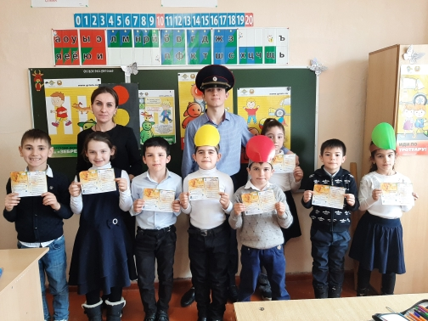
Дети в игровой форме повторили правила дорожного движения
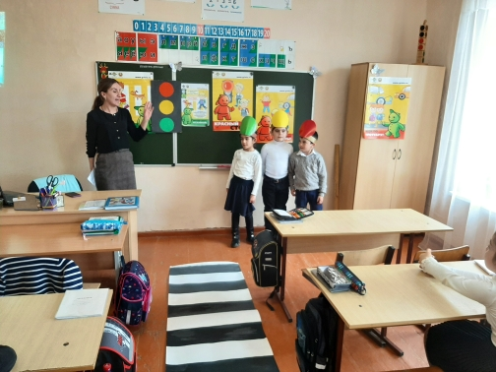
Отгадывали интересные загадки по теме мероприятия
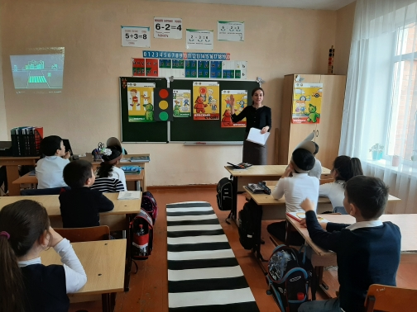
Ребят посетил гость, «Инспектор ГИБДД» - ученик 8 класса Токов Р.
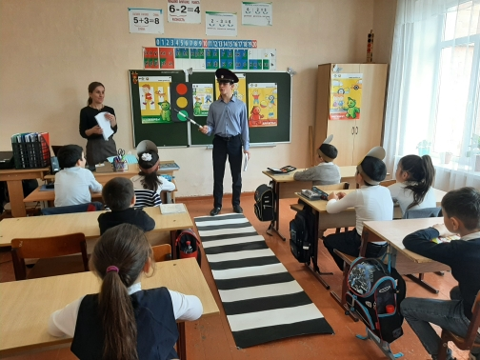
Ребятам раздали «свидетельство пешехода»
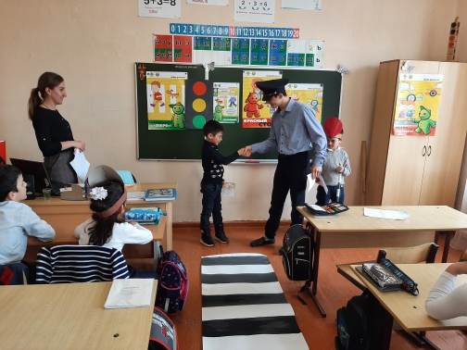
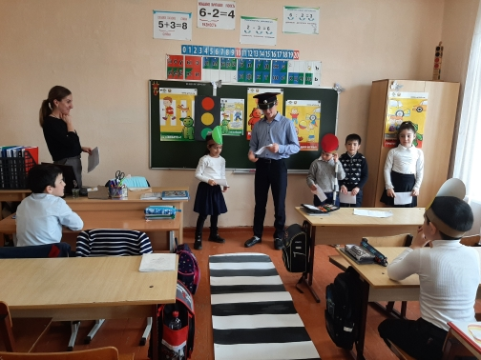

В конце сделали вывод, что важно соблюдать правила дорожного движения, потому что эти правила сохраняют нам жизнь! В начале года был проведен в классе инструктаж по ПДД .

Кл. руководитель: Кантемирова М.Р.

